中川・綾瀬川の水害に対する治水・減災対策

治水対策
・都市化が著しい中川・綾瀬川流域では、治水対策として、川での対策と流域での対策により、河川氾濫による水害を防止しています。

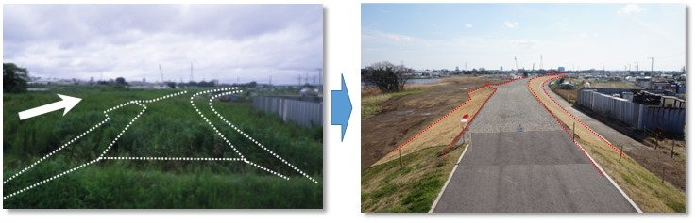
堤防整備（中川）

埼玉県八潮市南川崎地先（H29.3撮影）
出典：平成29年度事業概要（江戸川河川事務所）
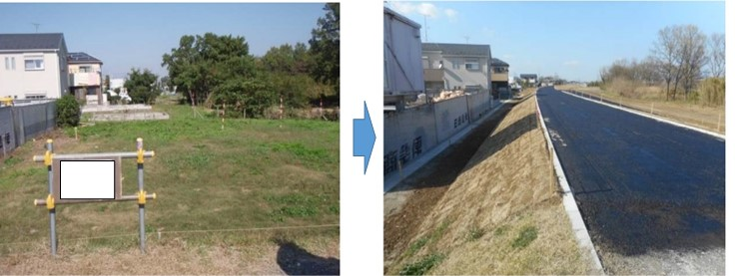

出典：中川・綾瀬川直轄河川改修事業 事業評価資料（H28.7.14）（江戸川河川事務所）

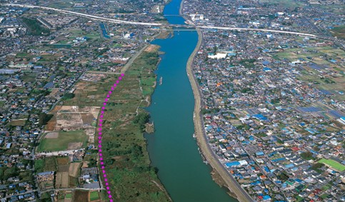

埼玉県八潮市
出典：中川・綾瀬川総合治水資料（江戸川河川事務所）

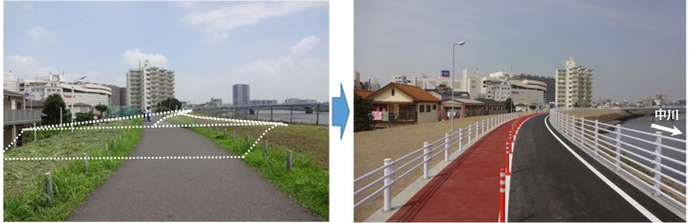
堤防の嵩上げ（中川）

葛飾区亀有地先（H28.3撮影）
出典：平成29年度事業概要（江戸川河川事務所）
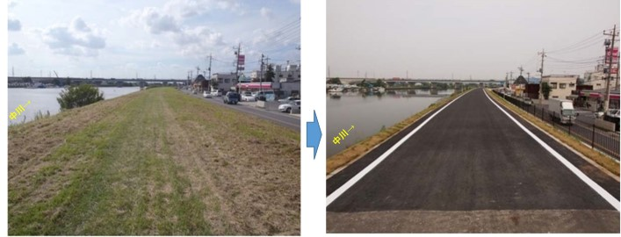

出典：中川・綾瀬川総合治水資料（江戸川河川事務所）

河道改修（綾瀬川）
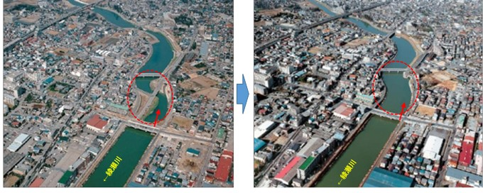

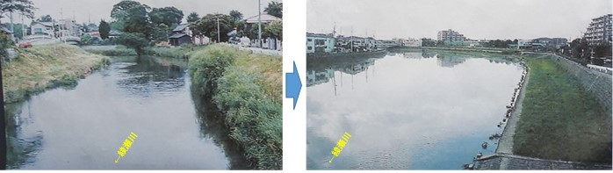

綾瀬川蒲生大橋より上流を撮影
出典：中川・綾瀬川流域総合治水対策パンフレット（江戸川河川事務所）

首都圏外郭放水路
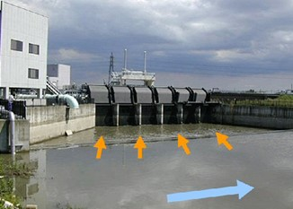
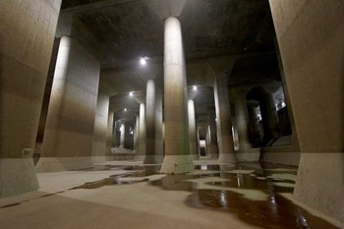

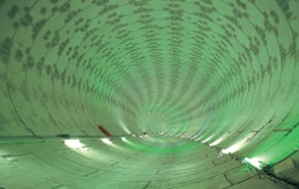
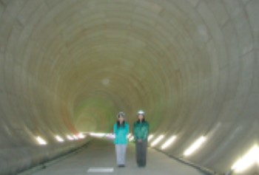

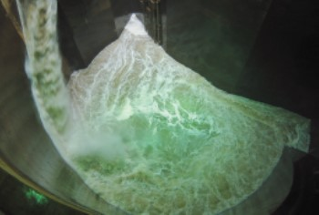
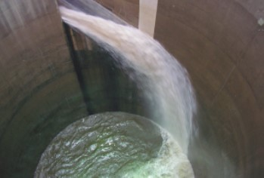

動画
首都圏外郭放水路の概要 平成29年10月台風21号時の稼動状況
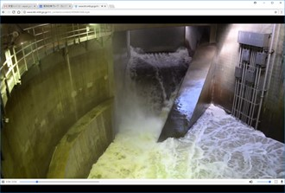
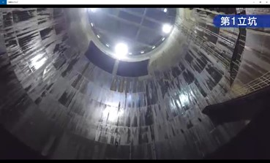

出典：写真：首都圏外郭放水路 パンフレット（江戸川河川事務所）
動画：左：http://www.ktr.mlit.go.jp/edogawa/gaikaku/intro/06movie/index.html
（首都圏外郭放水路HP）
右：http://www.ktr.mlit.go.jp/edogawa/edogawa00671.html(江戸川河川事務所HP)

放水路・排水機場
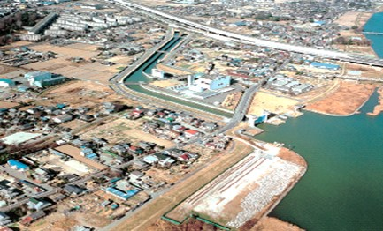
綾瀬川放水路＋八潮排水機場

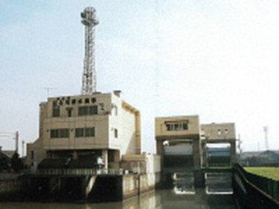
伝右川排水機場

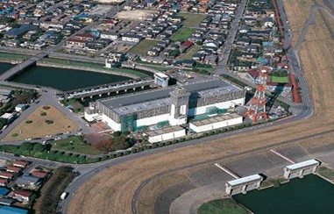
三郷排水機場＋三郷放水路

参照：江戸川河川事務所HP http://www.ktr.mlit.go.jp/edogawa/edogawa00232.html

【解説】
都市化が著しい中川・綾瀬川流域では、開発により失われた流域の保水・遊水機能回復のための流域対策と、川の水を安全に流すための施設整備（河川対策）の両面から洪水被害の軽減・防止を図る「総合治水対策」を進めています。
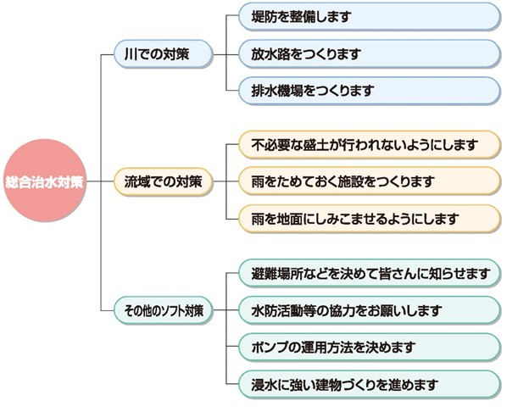

出典：江戸川・中川・綾瀬川～watch the river～ パンフレット（江戸川河川事務所）

＜川での対策＞
堤防整備・河道改修
堤防を整備し、また河道を改修して、増水時にも、洪水を河川の中で安全に下流へ流す能力（量）を増やします。
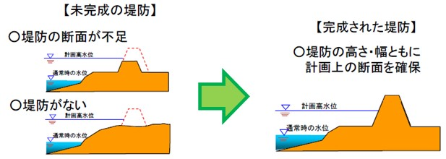

放水路・排水機場整備
江戸川河川事務所が管理している、江戸川、中川、綾瀬川の3河川は、洪水防止や水質向上、水不足の際の補完など、それぞれがお互いに連携して機能しています。
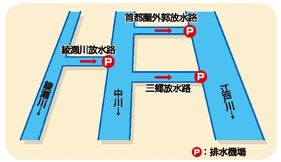
綾瀬川に氾濫の恐れがある場合は、綾瀬川放水路を通じて中川へと水を放流しています。中川へ放流した水は、三郷放水路を通じて江戸川へ放流しています。中川に氾濫の恐れがある場合は、地下の「首都圏外郭放水路」を通じて、江戸川へ水を放流し、小さな川（中川・綾瀬川）の洪水を大きな川（江戸川）へと排水しています。
また、水が溜まりやすい中川・綾瀬川流域では、貯まった水を強制的に江戸川に排水しなければ、流域が浸水被害を受けます。そのため、江戸川河川事務所では、中川・綾瀬川流域には、4箇所の排水機場（庄和排水機場、八潮排水機場、三郷排水機場、伝右川排水機場）を整備しています。
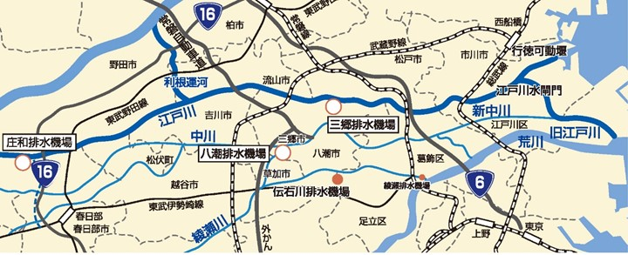
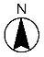

放水路及び排水機場の概要
内容／施設名 | 目的 | 仕様 | 備考
首都圏外郭放水路・  庄和排水機場 | 中川流域の浸水被害軽減 | ・地下放水路：約6.3km  ・最大排水量：200m³／秒  ※25mプール１杯分 | 幸手市、杉戸町、春日部市などの水を排水
綾瀬川放水路・  八潮排水機場 | 綾瀬川流域の浸水被害軽減、水質浄化 | ・最大排水量：100m³／秒  ※25mプール0.5杯分 | 草加し、越谷市、八潮市などの水を排水
三郷放水路・  三郷排水機場 | 中川上流の湛水被害軽減、中川下流の洪水に対する安全度向上、大場川流域の内水被害の軽減、高潮時における河道水位上昇の緩和など | ・最大排水量：200m³／秒  ※25mプール１杯分 | 三郷市、吉川市などの水を排水
伝右川排水機場 | 伝右川流域の浸水被害軽減 | ・最大排水量：15m³／秒 | 伝右川の水を綾瀬川に流す。草加市と八潮市などの水を排水
首都圏外郭放水路
中川、倉松川、大落古利根川など中小河川の洪水を地下に取り込み、地底50mを貫く総延長6.3m、内径10.6mのトンネルを通して江戸川に流す、世界最大級の地下放水路です。
首都圏外郭放水路は、水害常襲地帯である中川・綾瀬川流域を開発適地にすることを目的に事業化されました。最も効果的な方法として、放水路により流域の洪水を集め、江戸川に排水する対策が取られました。これを目標10年間で達成するためには、用地買収費を最小限にする必要があったため、流域を東西に横断する国道16号の地下を活用した大規模地下水放水路計画となりました。
地下のトンネルから流れてきた水の勢いを弱め、江戸川へスムーズに水を流すため、地下約22mの位置に、長さ177m、幅78m、高さ18mとサッカー場が入る大きさの巨大な水槽（調圧水槽）があります。ここには、長さ7m、幅2m、高さ18m、重さ500ﾄﾝ※の柱が59本あり、水槽の天井を支えています。
地下の放水路を流れる水を、江戸川に排水するためには、高低差14m（建物4階相当）を持ち上げる必要があります。このために、巨大な羽根車を、航空機用を転用したジェットエンジンで回転させ、1秒間に25mプール1杯分の洪水を江戸川に排水しています。
※ジャンボジェット機：約350トン（機体150ﾄﾝ、燃料100ﾄﾝ、乗客・荷物：100ﾄﾝ）
参照：宇宙航空研究開発機構（JAXA）HP

事業費は約2,300億円、工事期間は平成4年度から平成18年度までです。
なお、首都圏外郭放水路は、施設の見学会を開催しています。

参考：首都圏外郭放水路HP http://www.ktr.mlit.go.jp/edogawa/gaikaku/index.html
首都圏外郭放水路 彩龍の川 パンフレット（江戸川河川事務所）
命を守る 水害読本（2017年7月）、命を守る水害読本編集委員会

調節池・調整池
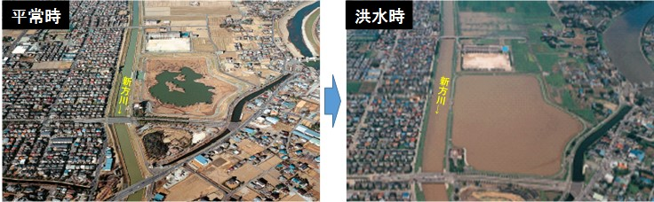
大吉（おおよし）調節池（埼玉県越谷市）

松伏調整池（埼玉県松伏町）
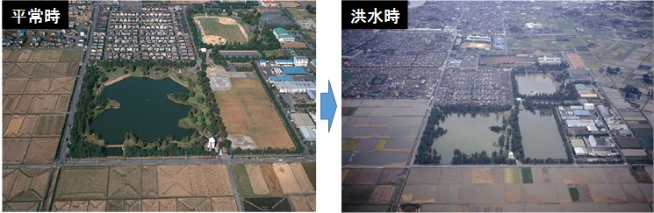

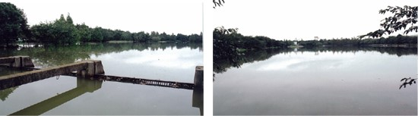

校庭貯留施設
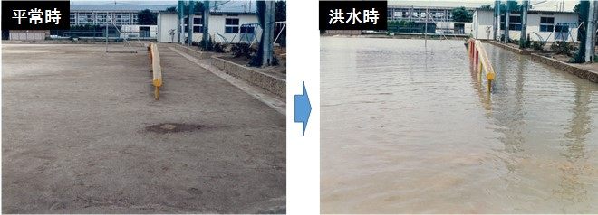

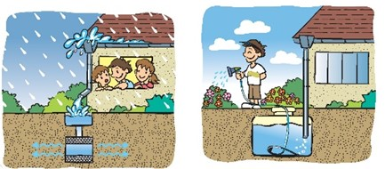

各戸貯留
右：雨水タンク
左：浸透マス

【解説】
土地が本来持っていた「水をためる」「水を地面にしみこませる」機能を地域全体で取り戻すために、中川・綾瀬川流域では水をためておく調整池や浸透施設等を整備しました。
また、流域の保水・遊水機能を回復する方法は、国や都県、自治体だけでなく個人でも協力できることがあります。下記記載の各戸貯留もですが、雨の日はお風呂の水を流さないことも、その一つです。

＜調節池＞
洪水時の河川の水を一時的に貯留させ、河川の水位上昇を防ぐための遊水地です。洪水時の河川の貯留させるため、河川と遊水地の間の堤防は周囲の堤防より低くなっており、その他の遊水地周辺は堤防で囲まれています。
中川・綾瀬川流域では、埼玉県越谷市に大吉調節池が埼玉県により整備されました。
平常時は大吉調節池公園として利用されています。

・大吉調節池の貯水容量：約40万m³（東京ドーム：約124万m³の約１／３）

参照：http://www.pref.saitama.lg.jp/soshiki/b1015/shisetsu/index.html（埼玉県HP）

＜調整池＞
降雨が一気に河川に流れ込むことを防ぐため、雨水を一時的に貯めておく施設です。
農地や空き地が開発されると、それまでどの土地が持っていた保水・遊水機能が失われるため、開発に合わせて調整池を整備し、開発による治水への影響を防ぎます。
中川・綾瀬川流域では、埼玉県吉川市に吉川調節池、埼玉県松伏町に松伏調整池が整備されています。
平常時、松伏調整池は、松伏総合公園として利用されています。

＜校庭貯留＞
学校の校庭などの一部を貯留地とし、降雨時に雨水を一時的に貯留します。
中川・綾瀬川流域では、文教大学（埼玉県越谷市）のテニスコートにおいて整備されています。

＜各戸貯留＞
個人住宅などの小規模な開発においては、各戸に雨水を貯留させる雨水タンクや、雨水を地中に浸みこませる浸透マスを整備し、河川に流れ込む雨水の量を軽減します。
雨水タンクに貯まった水は、平常時の庭木への水やりや車両洗浄などに活用できます。

治水対策の効果（施設効果）
・首都圏外郭放水路や、その他の放水路・排水機場の稼動により、豪雨時の河川水位の上昇を抑え、河川から水が溢れることを防止しています。

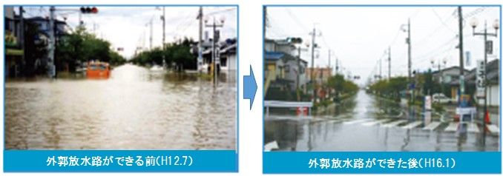
首都圏外郭放水路の整備前後の浸水状況

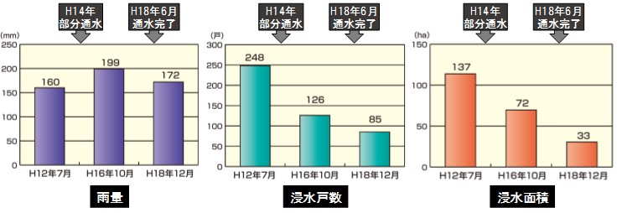
首都圏外郭放水路による治水効果

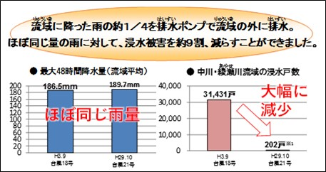
首都圏外郭放水路・排水機場による治水効果
（H29.10月 台風21号）
出典：H29.10台風21号 江戸川出水速報（第3報）（江戸川河川事務所）

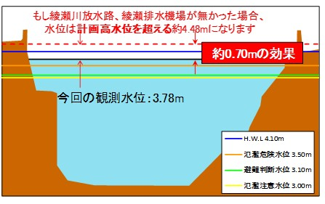

綾瀬川放水路・綾瀬川排水機場による治水効果
（H27.9月 関東・東北豪雨）
出典：H27.9台風17・18号 江戸川出水速報（第2報）（江戸川河川事務所）

【解説】
中川・綾瀬川流域では、降雨や河川水位を確認し、状況に応じて放水路・排水機場を稼動し、流域内の水を江戸川に排出しています。

＜首都圏外郭放水路による治水効果＞
首都圏外郭放水路は、全ルートが完成する前の平成14年から一部通水を行い、それから平成29年10月時点までで110回、施設を稼動し洪水調節を実施しています。
倉松川までの部分通水時に発生した平成16年10月の台風22号の時には、降雨は平成12年7月の台風3号時の概ね同等でしたが、浸水面積及び浸水戸数は半減しました。平成18年6月に大落古利根川までの全ルート完成後には、さらに浸水被害が軽減されました。
浸水被害の軽減により、地元自治体は産業立地を促進し、物流倉庫やショッピングセンター等が立地しました。
グラフの浸水面積と浸水戸数は、首都圏外郭放水路の周辺地域7市町（春日部市、幸手市、杉戸町、宮代町、白岡町、松伏町、五霞町）のデータを集計しています。

首都圏外郭放水路の操作実績
順位 | 年月日 | 洪水名 | 洪水調節総量  （千m³） | 流域平均  48時間雨量（mm） | 備考
1 | H27.9/9 | 台風17、18号 | 19,031 | 230.4 | 関東・東北豪雨  （鬼怒川決壊）
2 | H26.6/6 | 低気圧 | 13,426 | 200.2
3 | H29.10/22 | 台風21号 | 12,040 | 189.7
4 | H20.8/28 | 低気圧 | 11,720 | 124.8
5 | h25.10/16 | 台風26号 | 6,848 | 179.6
6 | H16.10/9 | 台風22号 | 6,720 | 199.2
7 | H24.5/3 | 低気圧 | 6,678 | 137.0
8 | H18.12/26 | 低気圧 | 6,621 | 171.9
9 | H18.10/16 | 前線降雨 | 5,104 | 134.8
10 | H23.7/19 | 台風6号 | 4,907 | 120.4
※洪水調節総量は、放水路内の貯留量も含む

参照：首都圏外郭放水路HP http://www.ktr.mlit.go.jp/edogawa/gaikaku/intro/04kouka/index.html
関東地方整備局HP http://www.ktr.mlit.go.jp/ktr_content/content/000622553.pdf

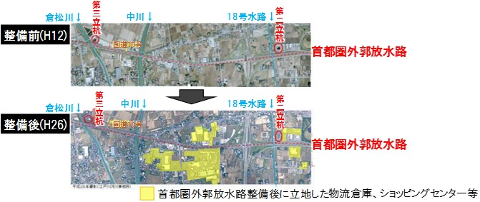

首都圏外郭放水路の整備など水害軽減による産業立地の変化

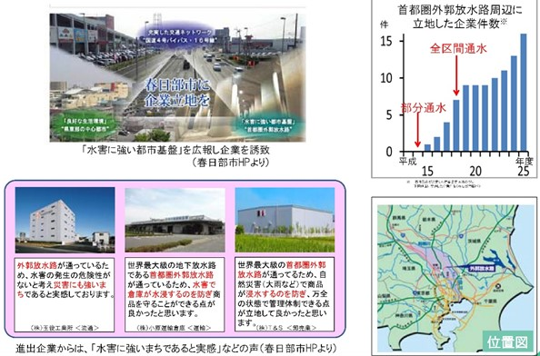

- 中川・綾瀬川流域は、水が流れにくい地形的な特徴や都市化の急激な進展によって、これまでしばしば浸水被害が発生
- このため、放水路や排水機場の整備などの治水施設の整備を行うとともに、浸透ますの設置や盛土の抑制等によって流域の保水・遊水機能を確保するなどの総合的な治水対策を実施
- これまで整備してきた治水施設の一つが「首都圏外郭放水路」。完成以来、毎年平均約７回稼働し、浸水被害が大幅に減少
- これらの対策の結果、浸水被害が軽減し、1980年代は10年間で8万戸を超える浸水被害が、近年では１／１０以下に
- 地元自治体では、「水害に強い都市基盤」を持つ地域であることを広報して企業を誘致。物流倉庫やショッピングセンター等が立地

参照：関東地方整備局HP http://www.ktr.mlit.go.jp/ktr_content/content/000622553.pdf

＜H29.10月 台風21号時の治水施設効果＞
中川・綾瀬川流域では、綾瀬川放水路・八潮排水機場と、三郷放水路・三郷排水機場、首都圏外郭放水路・庄和排水機場と綾瀬排水機場（綾瀬川と荒川の合流部）により、流域に降った降雨量約18,700万m³のうち、約１／４の4600万m³の水を江戸川や荒川などの流域外に排出しました。
この量は、東京ドーム37杯分になります。（東京ドーム：約124万m³）

このH29.10月の台風21号時の同規模の降水量をもたらした台風として、H3.9月の台風18号があります。当時の排水施設は綾瀬排水機場と三郷排水機場の2施設であり、排水能力は150m³／秒でしたが、H29.10月は、排水施設4施設により排水能力が4倍の600m³／秒となっていたため、浸水戸数を大幅に減少させることができました。

排水能力
施設 | H3.9月 | H29.10
綾瀬川放水路・八潮排水機場 | 0 | 100m³/秒
綾瀬排水機場 | 50m³/秒 | 100m³/秒
三郷排水機場 | 100m³/秒 | 200m³/秒
首都圏外郭放水路・庄和排水機場 | 0 | 200m³/秒
合計 | 150 m³/秒 | 600 m³/秒

下図は、平成29年10月台風21号時の施設操作の状況と、中川の水位変化（折れ線グラフ）の重ね図です。放水路や排水機場を稼動していなければ、水位はピンク色の水位上昇となり、氾濫危険水位の長時間の超過が予想されましたが、施設を稼動し、中川の水を江戸川に排水したことにより、50mプール約24,167杯分の3,625万m³の量を排水し、水位を約30cm低下（青色）することができました。
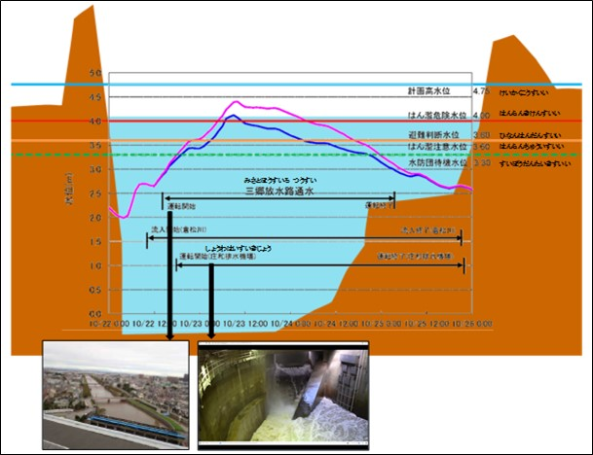

H29.10月 台21号時の施設操作
＜H27.9月 関東・東北豪雨時の治水施設効果＞
関東・東北豪雨と命名された台風17号・18号による豪雨は、関東地方を南北に伸びる「線状降水帯」が発生し、長時間居座ったことから大雨が続き、埼玉県の東部地域においては300mm以上の降水量となりました。
（栃木県日光市を中心に600mm以上の降水量となり、鬼怒川の堤防が決壊しました）

この時、綾瀬川では、綾瀬川放水路・八潮排水機場や綾瀬排水機場等の治水施設を稼動し、綾瀬川の水位を低減させました。八潮排水機場では、50mプール約7,060杯分の約1,059万m³の洪水を排水しました。
治水施設を稼動していなければ、河川整備上の計画値である計画高水位を超過し、氾濫する危険性が非常に高まっていました。しかし、治水施設の稼動により、水位を約70cmも低下させることができ、浸水被害も軽減することができました。
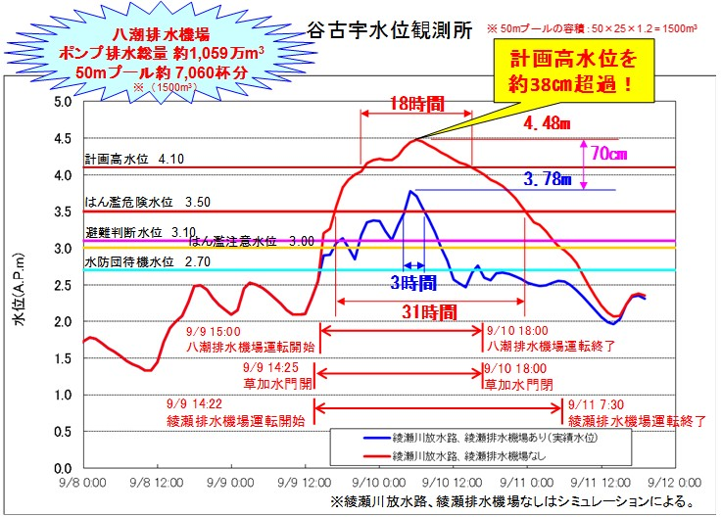

出典：H27.9台風17・18号 江戸川出水速報（第2報）（江戸川河川事務所）

また、中川では、首都圏外郭放水路や三郷放水路、庄和排水機場等の治水施設を稼動し、中川の水位を低減させました。施設稼動により、50mプール約12,247杯分の約1,837m³の洪水を排水しました。
治水施設を稼動していなければ、河川整備上の計画値である計画高水位を超過し、氾濫する危険性が非常に高まっていました。しかし、治水施設の稼動により、水位を約31cm低下させることができ、浸水被害も軽減することができました。
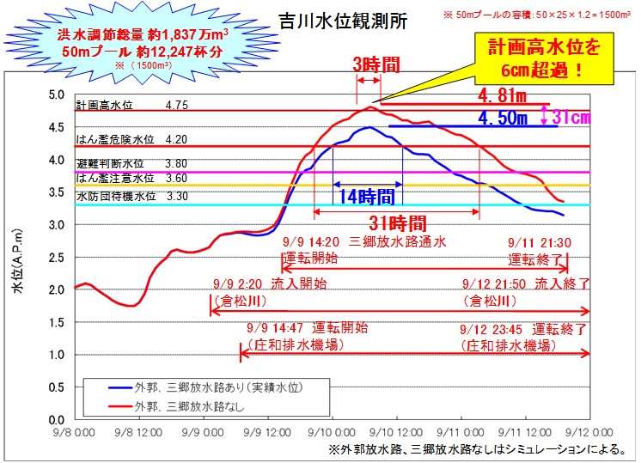

出典：H27.9台風17・18号 江戸川出水速報（第2報）（江戸川河川事務所）

減災対策
・進行性の災害である水害対応においては、タイムラインの作成とホットラインの実施により、発災時に効率的・効果的に応急対策を行うことができ、被害防止につながります。

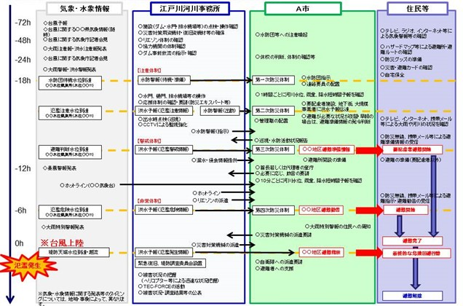
タイムライン

ホットライン
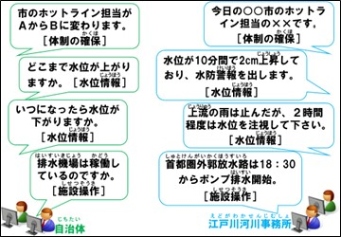
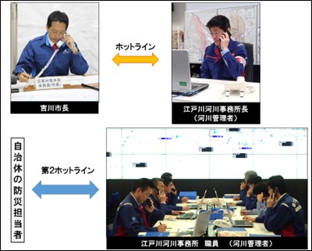

【解説】

＜タイムライン＞
地域で発生する自然災害に対して、地域の防災機関や様々な関係機関が予め行うべき防災行動を整理した防災行動計画です。
水害は、台風や低気圧等の気象・河川情報によって浸水時期や浸水範囲が予想されるため、タイムラインによる減災効果は大きいとされています。
タイムラインでは、被害が生じると考えられる一つの典型的な過程を想定し、「いつ」「誰が」「何を（行動内容）」の防災行動を決めています。典型的なシナリオのタイムラインを作成しておくことにより、想定していた事象に対しては、計画通りの対応を基本とするため、従来の対応検討のための人員配置などを行う必要がないため効率化します。その分、想定していなかった事象に対し、時間や人的資源を投入することができ、被害の最小化を目指すことができます。
国土交通省では、洪水時に市区町長が避難勧告等を確実に発令できるよう、避難勧告等の発令を目的とした、水害対応タイムラインを作成しています。

最近では、「マイ・タイムライン」といった、住民一人ひとりがそれぞれの環境に合ったタイムラインを自ら検討する取組が進められています。

参考：みんなでタイムラインプロジェクト（国土交通省 下館河川事務所HP）
http://www.ktr.mlit.go.jp/shimodate/shimodate00285.html

＜ホットライン＞
ホットラインとは、市区町長が行う避難勧告等の発令の判断を支援するための情報提供の一環として、河川管理者から、必要に応じ河川の状況、水位変化、今後の見通し等を市区町長等へ直接電話等で伝える仕組みのことです。
市区町長は、気象や河川に関する情報の他、浸水被害の状況や避難ルートの状況等、様々な状況を踏まえて避難の判断を行います。
この市区町長の判断を支援するため、河川管理者（江戸川河川事務所）から河川の状況や水位変化、今後の見込み等の情報を集約し、市区町長及び災害対応担当部署に直接連絡するのがホットラインです。洪水は上流側から下流側にかけて流れていくため、流域全体でどのような状況になっているのか等の情報提供を行います。

参照：中小河川におけるホットライン活用ガイドライン（H29.2）（国土交通省）

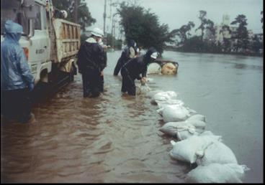
水防活動

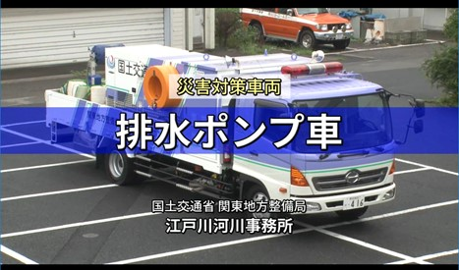
排水活動
動画

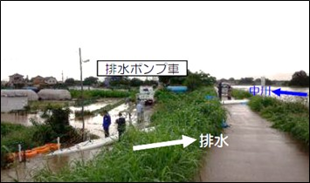
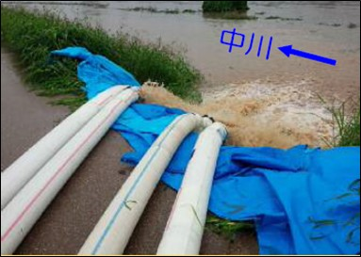

松伏町上赤岩地先

洪水浸水想定区域図
江戸川河川事務所では、中川及び綾瀬川が氾濫した場合に、浸水が予想される区域や水深を記した浸水想定区域図を平成29年7月20日に公表しました。市区町別に作成しておりますので、下記URLからご覧ください。

江戸川河川事務所HP http://www.ktr.mlit.go.jp/edogawa/edogawa_index008.html

【解説】
＜水防活動＞
中川や綾瀬川が大雨により増水した場合には、地域の水防管理団体（市区町など）が堤防の状態を見回り、危険なところが見つかれば壊れないように土のうを積んだり、シートを設置するなどの水防活動を行います。
水防活動とは、洪水などによる被害を防止、あるいは軽減するため、河川堤防等で水防工法などを駆使した活動を言います。洪水による被害が大きくなると、水防管理者は警察に援助を求めることができ、都道府県知事は自衛隊の派遣を要請することができます。
写真は、平成3年、草加市栄町地先の綾瀬川における水防活動です。綾瀬川の水位が上昇し、堤防を越えて水が溢れ出し、その水により堤防が決壊する恐れがあるため、それ以上水が溢れないよう、堤防の上面に土のうを積上げています。
水防管理団体においては、毎年水防訓練を実施し、水防団員の志気高揚を図るとともに、水防技術の錬磨に努めています。しかし、近年、水防団員や消防団員の減少、高齢化などにより、水防の担い手減少に伴う地域の防災力低下が課題となっています。

参照：国土交通省HP http://www.mlit.go.jp/river/bousai/main/saigai/kisotishiki/index2.html
：江戸川河川事務所HP http://www.ktr.mlit.go.jp/edogawa/edogawa00091.html

＜排水活動＞
江戸川河川事務所では、浸水被害等の被災市区町の支援のため、所有する排水ポンプ車による排水活動を行っています。排水活動は24時間体制で行うため、排水ポンプ車の他、夜間は照明車も活用して、排水を行います。
写真は、平成27年9月の関東・東北豪雨時の大落古利根川沿川の松伏町上赤岩地先における排水活動です。

＜洪水浸水想定区域図＞
洪水浸水想定区域図は、洪水により河川（中川や綾瀬川）が氾濫した場合に想定される浸水区域や浸水深を知り、地域の皆さんが洪水発生時の対応（災害への準備、避難方法等）について事前に考えることで、被害を小さくすることを目的としています。
平成27年の水防法改正により、河川管理者（国、都道府県）は想定し得る最大規模の降雨（想定最大規模）に対応した浸水想定区域を指定しました。
この洪水浸水想定区域図を踏まえ、市区町長は避難方法等を住民に適切に周知するための水害ハザードマップを改訂（作成）していきます。

